МИНОБРНАУКИ РОССИИ
Санкт-Петербургский государственный
электротехнический университет
«ЛЭТИ» им. В.И. Ульянова (Ленина)
Кафедра МО ЭВМ

отчет
по лабораторной работе №4
по дисциплине «Построение и анализ алгоритмов»
Тема: Алгоритм Кнута-Морриса-Пратта

Студент гр. 9383 |  | Соседков К.С.
Преподаватель |  | Фирсов М.А.

Санкт-Петербург
2021
Цель работы.
Изучить алгоритм Кнутта-Морриса-Пратта.

Задание 1.
Реализуйте алгоритм КМП и с его помощью для заданных шаблона P (∣P∣≤15000) и текста T (∣T∣≤5000000) найдите все вхождения P в T.

Задание 2.
Заданы две строки A (∣A∣≤5000000) и B (∣B∣≤5000000).
Определить, является ли А циклическим сдвигом В (это значит, что А и В имеют одинаковую длину и А состоит из суффикса В, склеенного с префиксом В). Например, defabc является циклическим сдвигом abcdef.

Описание работы алгоритма.
Входные данные: текст(text) и подстрока(sub_string).
1) Вычисление префикс функции для строки sub_string+’#’+text. Результатом префикс функции является массив(prefix_function_table) длины len(sub_string+’#’+text).
2) На основе полученного массива строится новый массив. Значениями этого массива являются индексы(i) элементов массива prefix_function_table для которых выполнено: prefix_function_table[i] == длина подстроки.
3) Из каждого значения в полученном массиве вычитается длина подстроки умноженная на два.

Для выполнения второго задания выполняются такие же шаги с небольшими отличиями. Текстом является строка sub_string+sub_string, подстрокой является строка text.

Анализ алгоритма.
Префикс функция от строки sub_string+’#’+text строится за O(s+t) операций(s длина подстроки, t длина текста).
Поиск подстроки содержит цикл по тексту, значит сложность равна O(t).
Итоговая сложность алгоритма равна O(s+t).

Описание основных функций и переменных.
Переменные:
sub_string — подстрока
text — текст
indices — массив содержащий индексы начал вхождения подстроки в текст.
Функции:
prefix_function(string) — префикс функция.
kmp(string, sub_string) — алгоритм Кнута-Морриса-Пратта.

Результаты тестирования представлены в таблице 1.

Тестирование.

Для основных функций kmp и prefix_function были написаны тесты. Для тестирования был написан Python-скрипт - run_tests.py. Результаты тестирования представлены на Рисунке 1.

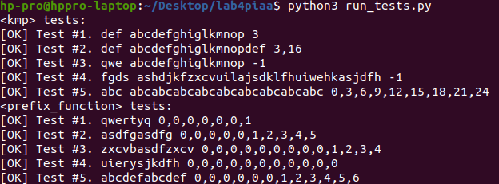Рисунок 1 Результаты тестирования

Таблица 1. Результаты тестирования

Ввод | Вывод
def abcdefghiglkmnop | 3
def abcdefghiglkmnopdef | 3  16
fgds ashdjkfzxcvuilajsdklfhuiwehkasjdfh | -1

Выводы.
При выполнении работы был изучен и реализован алгоритм Кнута-Морриса-Пратта, а также была изучена префикс функция и ее приложения.

ПРИЛОЖЕНИЕ А.
ИСХОДНЫЙ КОД.
Название файла: lab4.py
import time
import sys

def prefix_function(s, max_len=sys.maxsize):
p = [0]*len(s)
for i in range(1, len(s)):
k = p[i-1]
while k > 0 and s[i] != s[k]:
k = p[k-1]
p[i] = k+1 if s[i] == s[k] else k
return p

def kmp(string, sub_string):
prefix_function_table = prefix_function(sub_string+'#'+string)
return [index-len(sub_string)*2 for index, value in enumerate(prefix_function_table) if value==len(sub_string)]

if __name__ == '__main__':
sub_string = input()
string = input()

indices = kmp(string, sub_string)

if indices:
print(indices[0], end='', sep='')
for i in range(1, len(indices)):
print(',',indices[i], end='', sep='')
print('\n')
else:
print(-1)

